“ Мой родной город-БАЛАКОВО”
Задачи:
Цель: формирование знаний детей о родном городе.
- Формировать представление о малой Родине на основе ознакомления с достопримечательностями города.
- Познакомить с историей возникновения города и его знаменитыми людьми.
- Развивать воображение, связную речь, мышление в процессе дидактической игры.
- Воспитывать любовь к родному городу.
Предварительная работа: экскурсии по родному городу, заучивание стихотворения, пословиц.
Активизация словаря:купец,архитектор, храм,банкир.
Материал: часы, аудиозапись «бой курантов», картина неба,звезды, фотографии достопримечательностей Балаково, фотографии Чапаева и Голобокова, фотографии картин Голобокова, карандаши, альбомные листы.
Ход занятия
Ребенок читает стихотворение:
На широком просторе,
Предрассветной порой,
Встали алые зори
Над родимой страной.
С каждым годом все краше,
Дорогие края…
Лучше Родины нашей
Нет на свете друзья.
(Прокофьев)
- О чем, ребята говорится в стихотворении? (о Родине)
- У каждого человека на земле есть Родина. Как вы думаете, что такое Родина?
(Родина – это место, где человек родился, вырос, учился.
- Его мама, папа, дом родной., речка, березка, солнышко – все это наша Родина.)
- Правильно, дети, родной край близок и дорог сердцу каждого из нас. Здесь проходят детские годы, а часто и жизнь. Знать историю родного края – значит любить настоящее, каждый день вносить свой вклад в строительство новой жизни. Стук в дверь. Вношу в группу куклу в национальном платье(таджичка). --Здравствуйте ребята , меня зовут Лола ,живу в Таджикистане! Я проездом в вашем городе. Я услышала, когда ехала в поезде, что следующая станция город Балаково. А люди, которые ехали со мной , сказали, что Балаково-это Волжская Венеция. Мне так стало интересно ,что я сошла с поезда и зашла к вам в детский сад .Помогите мне покажите мне город. -Ребята, покажем Лоле наш родной город? - Дети: Мы покажем и расскажем о нашем городе.
- Как называется наш родной город? - Наш город называется Балаково. (ответы детей) -Балаково называют” Волжской Венецией”.Наш город небольшой по площади, но вокруг него сразу пять водоемов, два из которых очень большие. Это крупнейший судоходный канал и большая река -Волга.
Путешествие по городу Балаково
19 век
-А сейчас мы отправимся в путешествие по нашему родному городу на машине времени. Для этого мы с вами будем переводить стрелки часов назад. Прежде чем отправиться в путешествие, посмотрите на это небо. На нем нет ни одной звезды. Наша с вами задача зажечь как можно больше звезд, чтобы небо над нашим городом стало красивым и ярким. Но это ребята не просто звезды, это знаменитые люди которые прославили наш родной город, это архитектурные строения которые построены в нашем городе, это все то, чем так славится наш город Балаково. Закрываем глаза и отправляемся в прошлое. (звучит бой курантов)
-Вот каким был наш город в 19 веке.
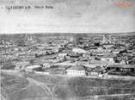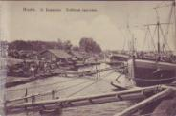
Ребята, а вы знаете почему наш город назвали Балаково?
Происхождение названия Балаково исследователи связывают со словом «балакать»: мол, любили местные жители «побалакать», т.е. поговорить.
А сейчас ребята мы узнаем кто из знаменитых людей жил в это время.
-Кого вы видите на этой фотографии?
-А как вы думаете, что это за дом?
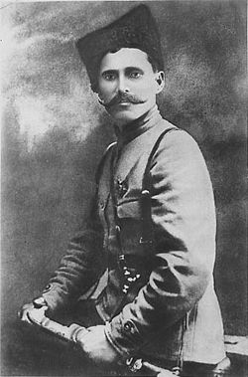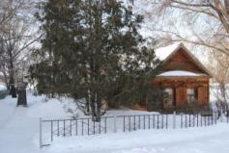
ЧапаевВасилий Иванович – Командир Красной армии. За проявленную храбрость в боях Первой мировой войны в рядах царской армии Чапаев был награждён Георгиевской медалью и солдатскими Георгиевскими крестами трёх степеней.
В это же время богатый купец Анисим Мальцев начал строительство усадьбы. Усадьба Анисима Мальцева является ценным историческим комплексом. Это одна из самых обширных усадеб старого города
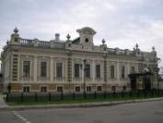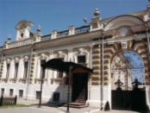
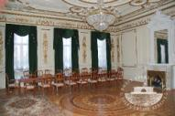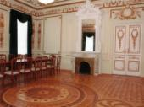
Физминутка
Вот мы руки развели,
Словно удивились.
И друг другу до земли
В пояс поклонились!
Наклонились, выпрямились,
Наклонились, выпрямились.
Ниже, ниже, не ленись,
Поклонись и улыбнусь.
20 век
-Отправляемся дальше в путешествие на нашей машине времени. И отправляемся мы в начало 20 века. Закрываем глаза-полетели!(бой курантов)
-Посмотрите каким был город в это время.
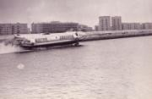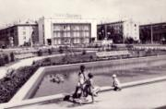

В начале этого века был построен храм Святой Троицы. Проект этого храма был выполненизвесным российским архитектором Шехтелем.Необычность архитектурного облика храма и оригинальность его конструкции широко отмечались в прессе того времени.
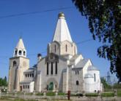
-В это время в нашем городе родился и жил поэт, художник Геннадий Голобоков.
- Картины Голобокова выставляются в Москве, Киеве, Горьком, Праге, Будапеште, Варшаве, Братиславе, Лиссабоне, даже на Мадагаскаре... Две картины купил американский космический центр в Хьюстоне.
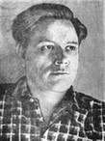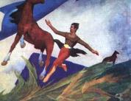
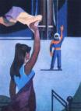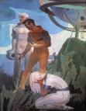
-Картины Голобокова можно увидеть в краеведческом музее Балаково.Музей занимает бывший особняк банкира - хлебопромышленника В. Голованова.
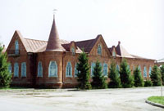
-В это же время в Балаково началось строительство Саратовской ГЭС
-Как вы думаете для чего ее начали строить?
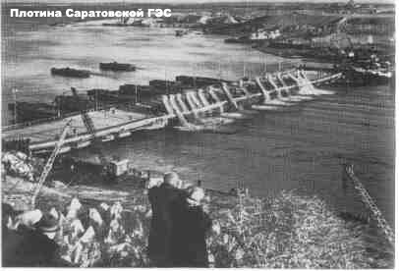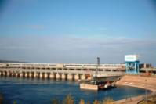
-Чуть позднее началось строительство Балаковской АЭС.
Балаковская АЭС – одна из самых крупных и современных атомных станций в мире.
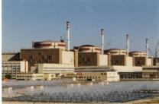
-Саратовская ГЭС и Балаковская АЭС, дают городу статус крупнейшею энергетического центра па Волге.

21 век
-А теперь ребята мы с вами отправляемся домой в 21 век в наше с вами время.(бой курантов)
– Ребята, какой стал наш город? (Показываю картину). (Красивый, большой, много широких улиц, красивых зданий).
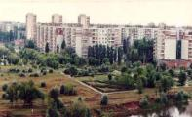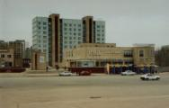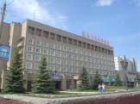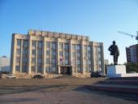
- В нашем городе построен еще один мост через судоходный канал. Мост “Победы”
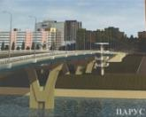
Физминутка
Мы ладонь к глазам приставим,
Ноги крепкие расставим.
Поворачиваясь вправо,
Оглядимся величаво.
И налево надо тоже
Поглядеть из-под ладошек.
И – направо! И еще
Через левое плечо!
Хватит.
Выдохнуть, вдохнуть,
Потянуться, отдохнуть.
Дидактическая игра «В каком месте я нахожусь?»
Раздаю детям фотографии с видами родного города и предлагаю рассказать о том, что там изображено, не называя самого места. Остальные дети должны догадаться, о каком месте родного города им рассказывают.(Например: похож на маленький замок, и там можно увидеть картины Балаковского художника Голобокова; дом богатого купца в старом городе; платина перекрывающая Волгу, нужна для выработки электричества и т.д.)
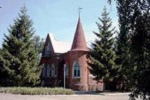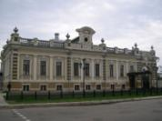

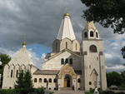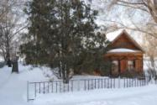
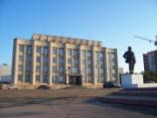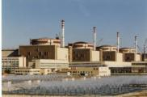
Пословицы о родине
-Ребята, вы знаете много пословиц. А какие пословицы о Родине вы знаете?
«Без корня и полынь не растет».
«Нет ничего краше, чем Родина наша».
«Жить – Родине служить».
«У нас тот герой – кто за Родину горой».
«Всякому мила своя сторона».
«Люби Родину – как родную мать».
«Где родился там и пригодился».
Художественно-эстетическое развитие.
-А сейчас ребята я предлагаю вам нарисовать наш родной край.
Рисунки детей рассматриваем . Дети рассказывают , о том ,что нарисовали. -Ребята, давайте подарим рисунки нашей гостье Лоле. -Спасибо , ребята за рисунки и за экскурсию. Я приеду на Родину, зайду в детский сад, покажу таджикским ребятам ваши рисунки и расскажу о вашем городе Балаково. До свидания, ребята.
Рефлексия.
-Посмотрите , ребята, на наше звездное небо.
-Каким оно стало?
-А вы хотели бы зажечь свою звезду?
-А как вы думаете что для этого надо сделать?(трудиться, думать, мечтать, хотеть и действовать. Причем все это должно быть в течение продолжительного времени, чтобы довести начатое дело до конца)
-Я думаю, ребята, у вас все получиться, и вы обязательно внесете свой вклад в развитие и процветание нашего города.
Ребенок читает стихотворение:
В Балаково мы родились
В Балаково мы живем
Здесь друг с другом подружились
Вместе в школу мы пойдем
Будем хорошо учиться
Лишь пятерки получать
Чтобы сказке нашей сбыться
Городу - столицей стать!

